提交前顯示條款及文件
開啟已儲存頁面的 確認，再選 條款及細則。啟用條款，並使用描述內容的標題，例如會議室使用條件。標題是內容名稱；賓客接受的同意句子須另外設定。 簡短條件適合輸入文字，賓客可直接在預約流程閱讀；已有格式的正式文件適合 PDF。兩者是替代內容來源，切換模式會清除另一來源，因此切換後須再次檢查文字或檔案。若已儲存資料同時包含文件及文字，文件會優先顯示。 內嵌 在確認畫面展示內容，適合與預約摘要一併閱讀簡短條件。若需要獨立閱讀區域，選擇 對話框，由同意句子的連結文字開啟。文件標題應讓賓客知道將會開啟甚麼。
2026-10-01 · https://offision.com/help/zh-hant/guest-booking/show-terms-and-documents-before-submission/
Where in Offision: admin app → public-booking/overview (概覽)
開始前: 準備已儲存頁面、賓客應閱讀的定稿文字或 PDF，以及各已啟用語言的同意文字。測試使用虛構資料；最終預約操作會建立真實預約或申請。

功能目的及價值
條款在賓客提交前說明會議室使用條件。同意控制讓賓客在核對會議室、時間及費用時接受條件；支援文件提供細節，額外確認事項則釐清不同承諾。此功能讓到場安排、空間使用及主辦人指示在事前達成共識，減少職員事後處理誤解。

1. 選擇賓客須閱讀的內容
開啟已儲存頁面的 確認，再選 條款及細則。啟用條款，並使用描述內容的標題，例如會議室使用條件。標題是內容名稱；賓客接受的同意句子須另外設定。
簡短條件適合輸入文字，賓客可直接在預約流程閱讀；已有格式的正式文件適合 PDF。兩者是替代內容來源，切換模式會清除另一來源，因此切換後須再次檢查文字或檔案。若已儲存資料同時包含文件及文字，文件會優先顯示。
內嵌 在確認畫面展示內容，適合與預約摘要一併閱讀簡短條件。若需要獨立閱讀區域，選擇 對話框，由同意句子的連結文字開啟。文件標題應讓賓客知道將會開啟甚麼。
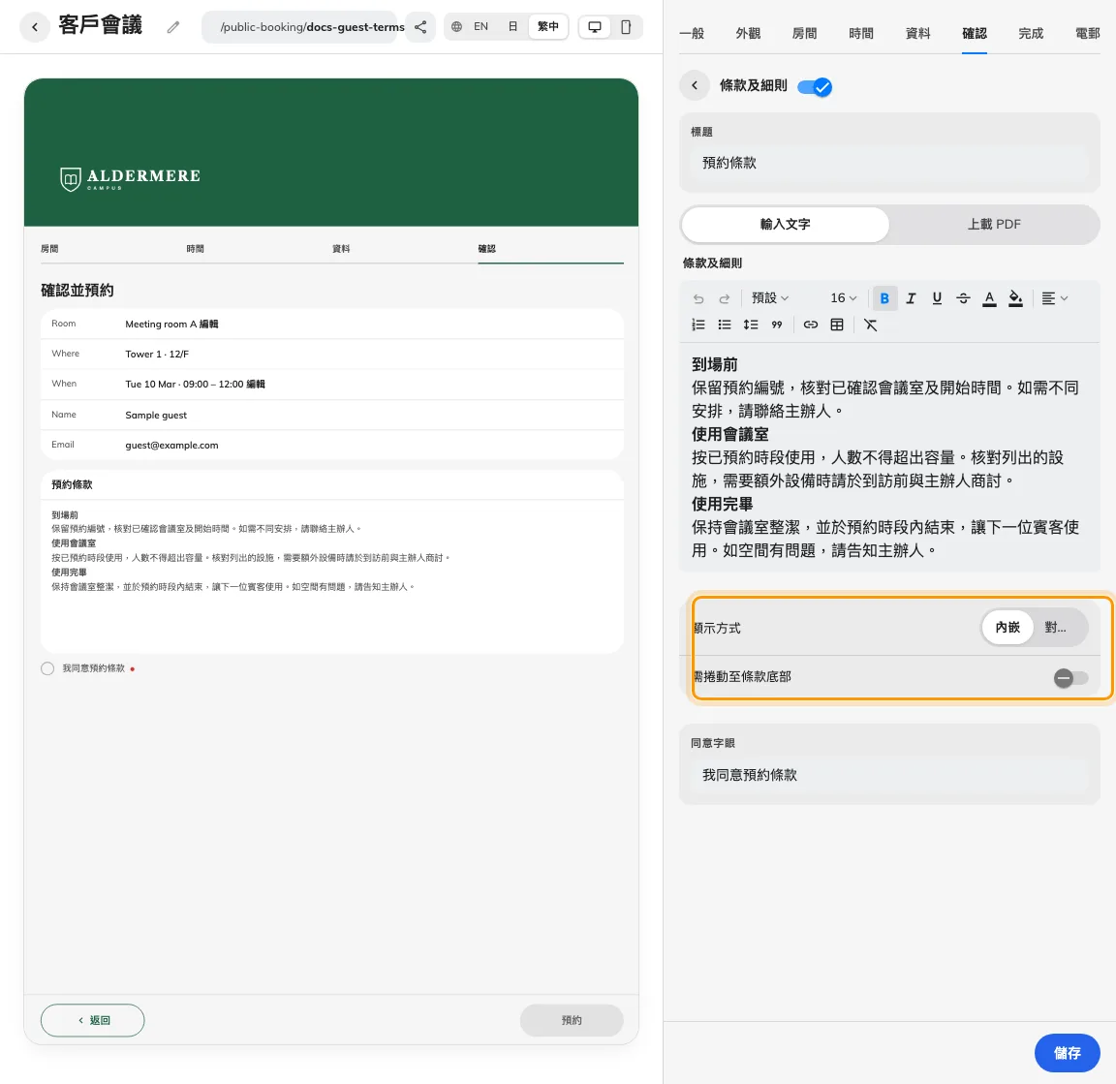
條款有獨立內容及顯示設定。

2. 設定閱讀及同意方式
同意句子應指出接受哪些條件。對話框模式另外指定句子中開啟條款的字詞；每種語言都應清楚可辨，避免含糊的「這裡」。啟用條款後，提交須先同意。
若賓客須到達文字或 PDF 末尾才可同意，啟用捲動至末尾要求。內嵌模式在條款內容區閱讀；對話框模式先開啟條款，閱讀後再執行同意操作。短文件可能不需捲動已能完整顯示。到達末尾及接受是兩個操作，單純捲動並不等於同意。沒有文字或文件時，亦沒有可套用捲動要求的內容。
額外確認事項用於獨立確認，例如另一項須確認的指示。每項可有自己的文字、支援內容或文件，以及必需設定。可選事項可不勾選，必需事項則須完成。到訪用途等需要答案的問題，應放在預約表單。
每種已啟用語言均須提供標題、內容、同意句子及連結字詞。亦須檢查 PDF 本身，切換頁面語言不會翻譯檔案內容。
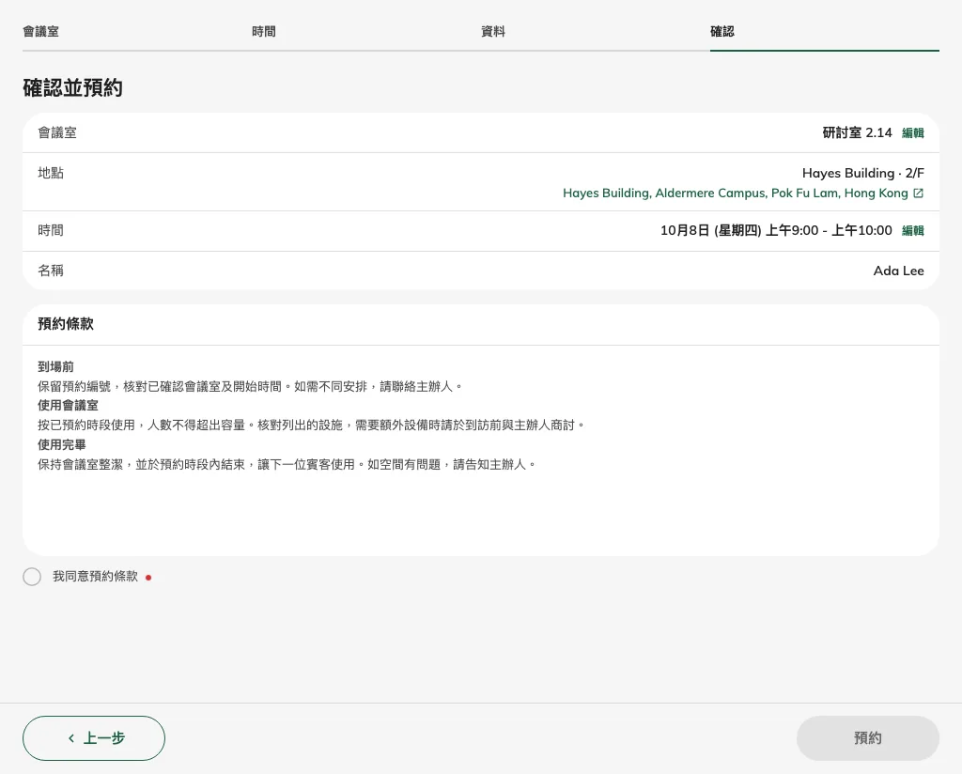
同意前，必需條款未勾選，預約操作不可用。
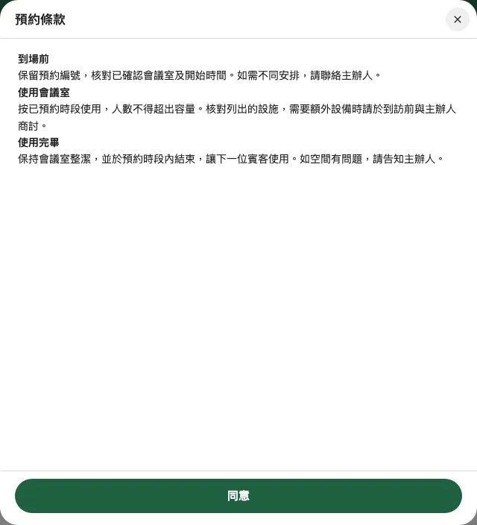
對話框模式在獨立閱讀區顯示條款及同意操作。

3. 驗證預約前的同意
儲存頁面，在私人瀏覽器開啟公開連結。選擇實際可用的會議室及時段，填寫虛構聯絡資料，進入確認畫面，核對摘要及條款均對應預期預約。
接受前，確認條款標題、內容及同意控制均可見、可讀。內嵌模式須查看內容卡下方控制，較矮畫面可能需要捲動頁面。對話框模式則開啟連結字詞，查看閱讀區後不接受便返回。已設定閱讀至末尾要求時，驗證未達要求前不能接受。
保留條款未勾選，確認最終預約操作不可用。閱讀並接受條款，再完成所有必需確認事項。其他必填資料、驗證及付款證明要求均滿足後，最終操作應可使用。不要只為測試勾選而提交；提交會建立真實預約或待批申請。如進行已授權的測試提交，須核對編號及狀態，再清理測試預約。
在手機及各已啟用語言重複檢查。替換測試文件並重開已儲存頁面，確認新檔案及接受行為。正確結果須包含可讀內容、明確接受及提交可用狀態的預期變化；只有文字的截圖無法驗證同意。
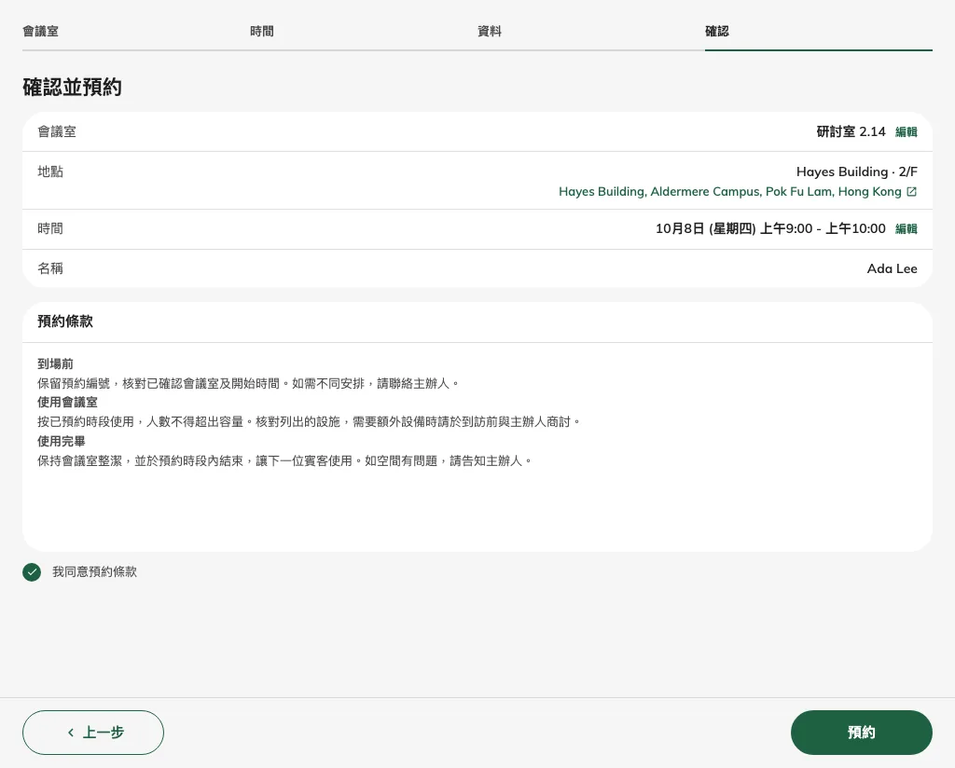
完成必需同意後，預約操作可用；此時尚未提交預約。

